El siguiente es el documento presentado por el Magistrado Ponente que sirvió de base para proferir la providencia dentro del presente proceso. El contenido total y fiel de la decisión debe ser verificado en la respectiva Secretaría.

PROCEDIMIENTO LABORAL / MEDIOS DE IMPUGNACIÓN / RECURSO DE CASACIÓN / INTERÉS PARA RECURRIR

RECURSO DE CASACIÓN – Interés para recurrir
… de conformidad con lo establecido por el artículo 86 del Código Procesal del Trabajo y de la Seguridad Social, en materia laboral sólo son susceptibles de dicho recurso los procesos cuya cuantía exceda de ciento veinte [120] veces el salario mínimo legal mensual vigente, suma que para la anualidad en que se emitió sentencia de segunda instancia ascendía a la suma $156.000.000.
… Así mismo, ha de tenerse en cuenta que el interés para recurrir en casación tiene relación directa con el valor del agravio causado al recurrente por la sentencia de segunda instancia. En el presente caso, las pretensiones del libelo introductor se encaminaron a que se reconozca al actor la pensión de invalidez a partir del 24-07-2017, junto con los intereses moratorios y el retroactivo causado.

RADICADO: 66001310500220190020501
DEMANDANTE: RUBEN BEDOYA ZAPATA
DEMANDADO: COLPENSIONES

MAGISTRADO: GERMÁN DARÍO GÓEZ VINASCO
Pereira, 11 de marzo de 2025

AUTO INTERLOCUTORIO No. 48

Procede la Sala a decidir sobre la viabilidad del recurso de casación interpuesto por la demandada ADMINISTRADORA COLOMBIANA DE PENSIONES - COLPENSIONES contra la sentencia dictada el 02-12-2024, en este proceso ORDINARIO LABORAL que le promueve el señor RUBEN BEDOYA ZAPATA.

Para el efecto recuérdese que de conformidad con lo establecido por el artículo 86 del Código Procesal del Trabajo y de la Seguridad Social, en materia laboral sólo son susceptibles de dicho recurso los procesos cuya cuantía exceda de ciento veinte [120] veces el salario mínimo legal mensual vigente, suma que para la anualidad en que se emitió sentencia de segunda instancia ascendía a la suma $156.000.000.

Así mismo, ha de tenerse en cuenta que el interés para recurrir en casación tiene relación directa con el valor del agravio causado al recurrente por la sentencia de segunda instancia. En el presente caso, las pretensiones del libelo introductor se encaminaron a que se reconozca al actor la pensión de invalidez a partir del 24-07-2017, junto con los intereses moratorios y el retroactivo causado.

La falladora de primer grado declaró probada de oficio la excepción de cosa juzgada y ordenó, en consecuencia, la terminación del proceso. Al desatar el grado jurisdiccional de consulta esta Sala Especializada modificó el fallo de primer grado para declarar probada la referida excepción solo de manera parcial; revocó la orden de terminar el proceso y condenó a COLPENSIONES a pagar en favor del señor RUBÉN BEDOYA ZAPATA los intereses moratorios de que trata el artículo 141 de la Ley 100 de 1993, a partir del 24-11-2018 hasta la fecha en que se hubiere cumplido la orden contenida en la sentencia T-434 de 2019, proferida el 24-09-2019 por la Corte Constitucional. Para este hito final se consideró que “en el expediente no obra ninguna prueba sobre la fecha en que se ejecutó la orden constitucional”.

De acuerdo con lo expuesto, el interés para recurrir en casación de la COLPENSIONES se limita al monto a que asciendan los intereses moratorios aludidos, liquidados a partir del 24-11-2018, tomando como base el salario mínimo legal mensual vigente, conforme se expuso por esta Sala en la sentencia de segundo grado, y por 13 mesadas al año.

Ahora, respecto de la fecha final para liquidar los mismos, si bien se itera que no obra prueba en el infolio que de cuenta de la calenda en que la demandada dio cumplimiento a la sentencia T-434 de 2019, la sala procedió a efectuar el cálculo respectivo hasta la fecha en que se resolvió esta instancia -02-12-2024- y obtuvo un monto de $65.421.496, conforme se enseña a continuación:

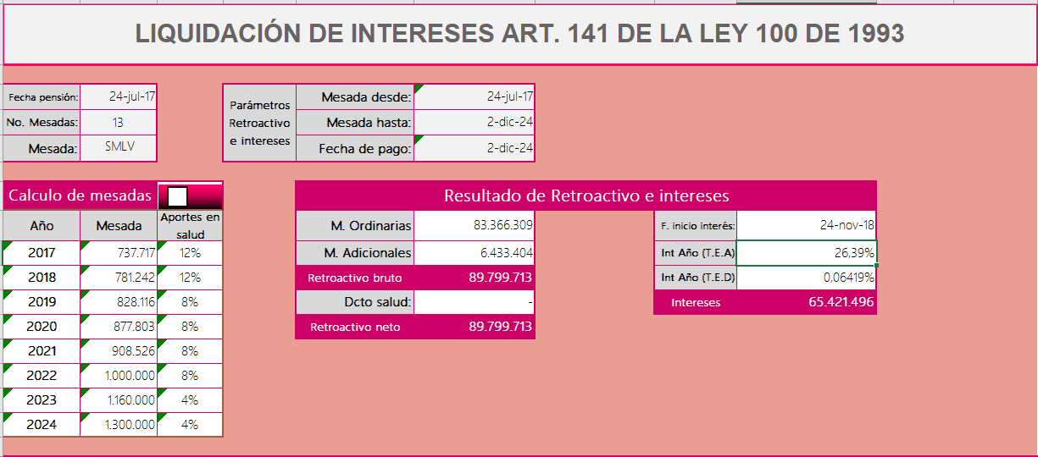
Así las cosas, la condena impuesta a COLPENSIONES, liquidada incluso hasta el 02-12-2024, calenda en que se desató la alzada por esta Corporación, solo ascendería a la suma $65.421.496, rubro abiertamente inferior al monto establecido por el legislador para abrir camino al recurso de casación formulado, esto es, la suma $156.000.000, por lo que este habrá de denegarse.

En mérito de lo expuesto, la Sala de Decisión Laboral del Tribunal Superior del Distrito Judicial de Pereira,

RESUELVE:

PRIMERO: DENEGAR el recurso de casación interpuesto por la ADMINISTRADORA COLOMBIANA DE PENSIONES - COLPENSIONES contra la sentencia dictada el 02-12-2024.

SEGUNDO: REMITIR, una vez en firme esta providencia, el expediente digital al juzgado de origen.

Notifíquese y cúmplase,

GERMÁN DARÍO GÓEZ VINASCO
Magistrado Ponente

OLGA LUCÍA HOYOS SEPÚLVEDA
Magistrada

JULIO CESAR SALAZAR MUÑOZ
Magistrado
Damg

